**UCD0ModeView操作手冊**

##### **一 .程式目的:**

1. DS-UCD0 KVM四模式裝置USB、Video裝置檢查。
2. PD 版本檢查。

##### **二 .操作環境:**

 

Etherent Cable

HDMI Cable

TYPE-C Cable

A

TYPE-C Cable

B

  
  
  
1. 主機 + 螢幕 x 2 (PC-A 、 PC-B)。

PB258Q

2560x1440

DS- UCD0

1. 網路線EtherentCable (需將PC-A與PC-B對接)。
2. 型號PB258Q螢幕 (以HDMI接上產品的測試用螢幕)。

##### **二.程式流程圖:**

1 .程式初始畫面 :工單資訊頁。依工單表單掃入對應欄位，完成後按下OK鍵。

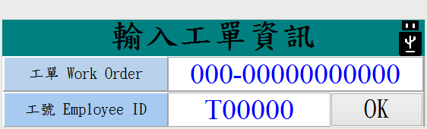

* LOG至隨身碟功能 :  
必須有LOG隨身碟DEVICE_LOG才能進行，可檢查畫面右上是否有隨身碟圖示確認。

2 .程式主畫面 : (左: PC-A 、 右 : PC-B)

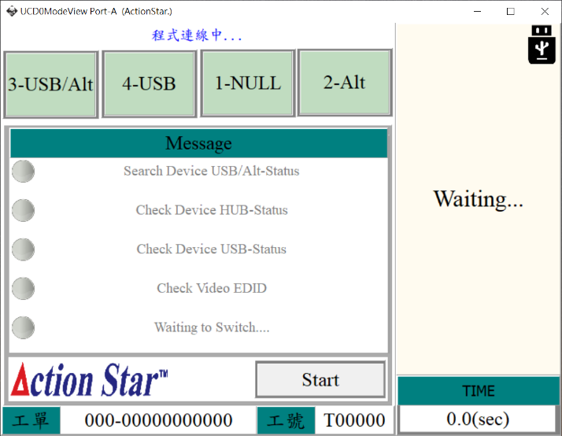 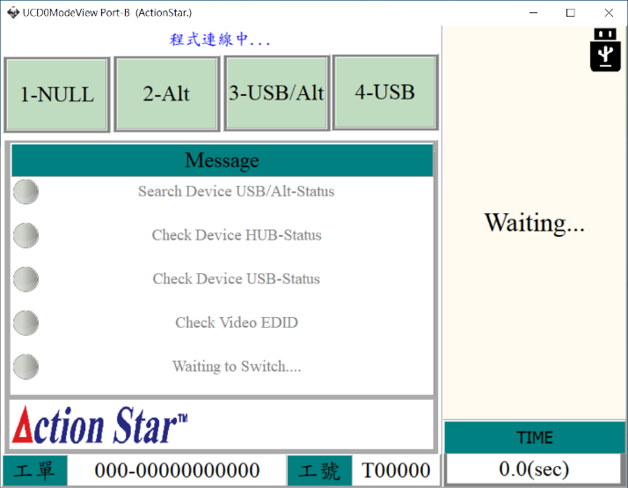

測試項目

LOG隨身碟

A、B程式連線狀態

開始鍵

2-1 .需確認A、B程式連線狀態正常。  
  
2-2 .測試項。

* Search Device USB/Alt-Status : 確認產品目前測試模式。
* Check Device HUB-Status : 確認此模式HUB資料比對是否正確。
* Check Device USB-Status : 確認此模式USB資料比對是否正確。
* Check Video EDID : 確認此模式EDID資料比對是否正確。
* Waiting to Switch… : 等待另一側程式測試完畢切換至下一模式。

3 .程式等待測試中

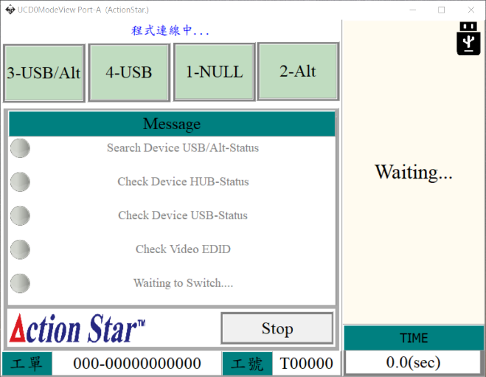 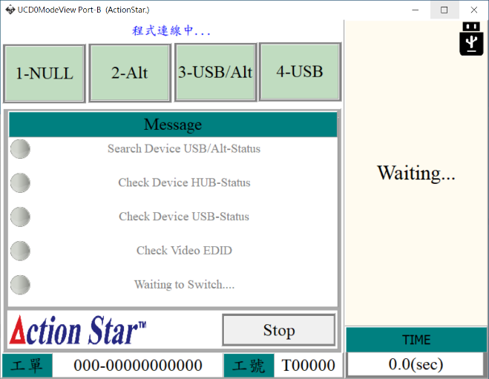

按下Start鍵

操作人員於PC-A確認環境架設完畢，按下Start即開始測試。

4 .Mode 1測試

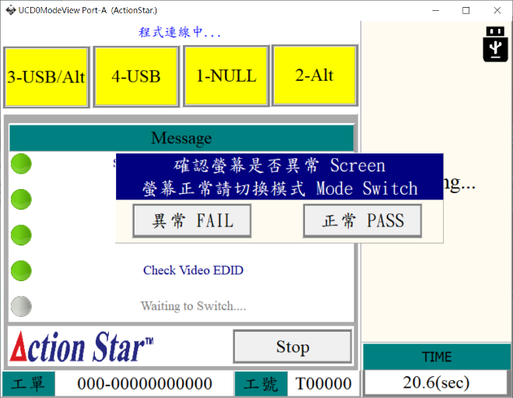 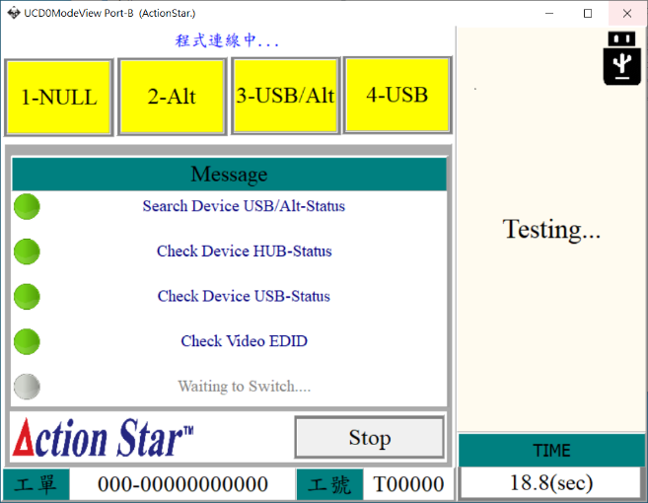

PC-A : 確認PD版本->確認HUB裝置 -> 確認USB裝置

-> 確認EDID -> 操作人員確認螢幕

PC-B : 確認PD版本->確認HUB裝置 -> 確認USB裝置

-> 確認EDID -> 等待程式A測試完畢

操作人員於PC-A確認螢幕無問題後，按下正常即進入下一測試模式。

5 .Mode 2測試  
 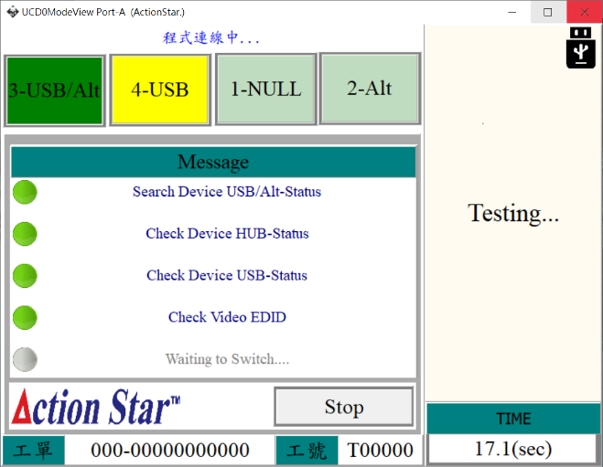 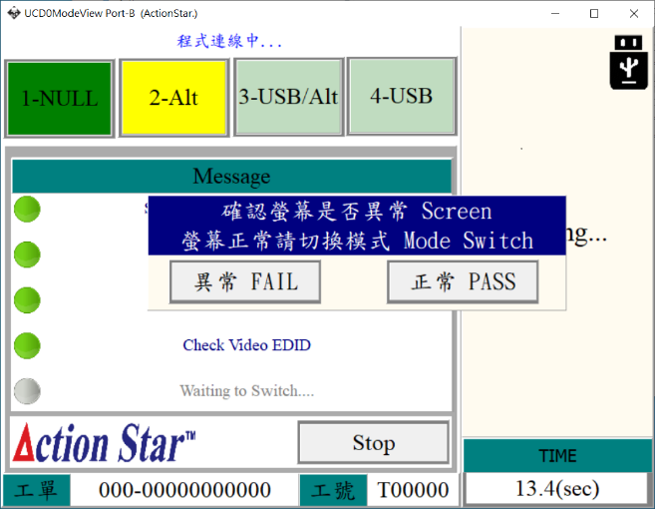

PC-A : 確認HUB裝置 -> 確認USB裝置 -> 確認EDID -> 等待程式B測試完畢

PC-B : 確認HUB裝置 -> 確認USB裝置 -> 確認EDID -> 操作人員確認螢幕

操作人員於PC-B確認螢幕無問題後，按下正常即進入下一測試模式。

6 .Mode 3測試

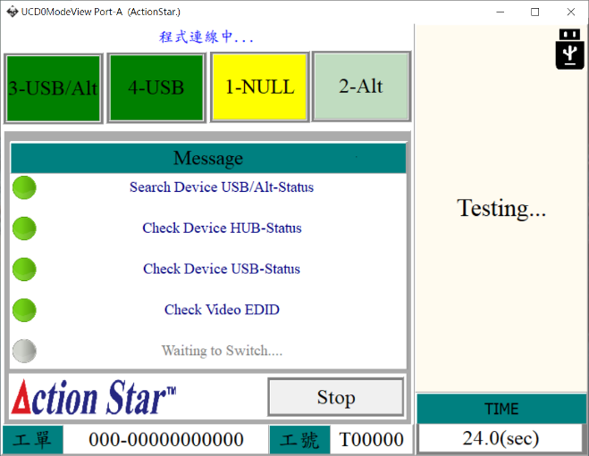 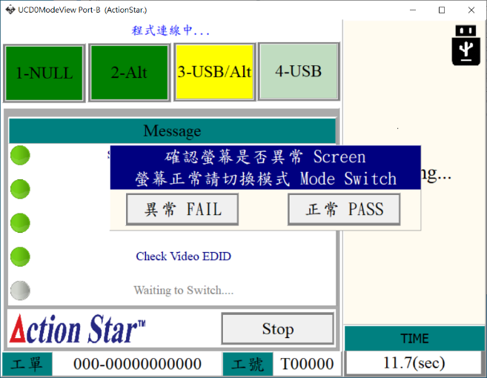

PC-A : 確認HUB裝置 -> 確認USB裝置 -> 確認EDID -> 等待程式B測試完畢

PC-B : 確認HUB裝置 -> 確認USB裝置 -> 確認EDID -> 操作人員確認螢幕

操作人員於PC-B確認螢幕無問題後，按下正常即進入下一測試模式。  
  
  
  
7 .Mode 4測試

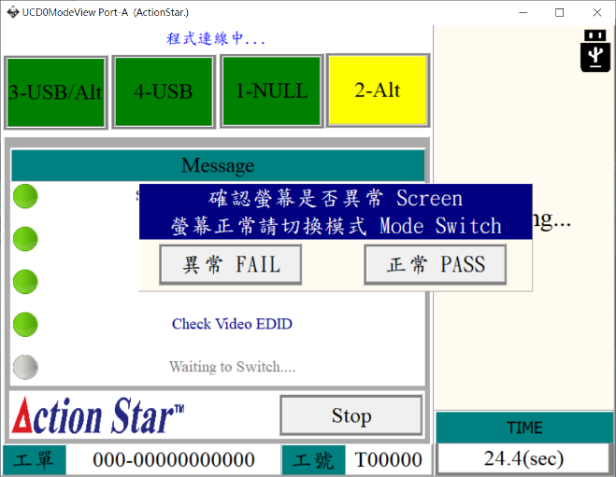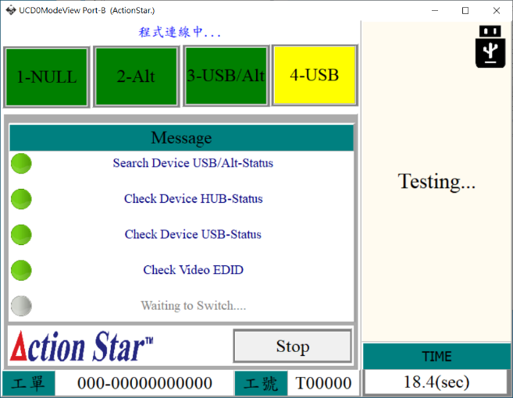 PC-A : 確認HUB裝置 -> 確認USB裝置 -> 確認EDID -> 操作人員確認螢幕

PC-B : 確認HUB裝置 -> 確認USB裝置 -> 確認EDID -> 等待程式A測試完畢

操作人員於PC-A確認螢幕無問題後，按下正常即判斷此次測試結果。

8 .測試結果

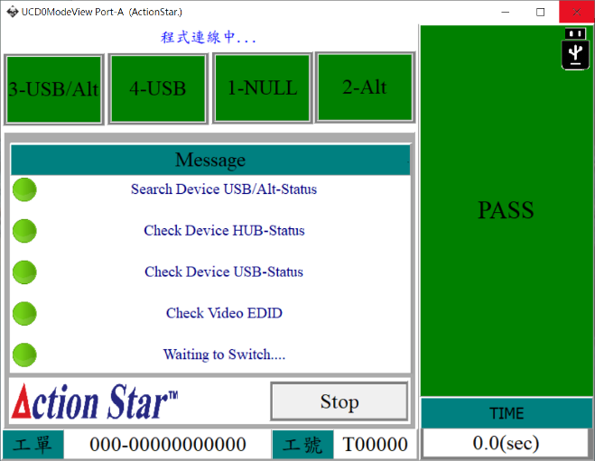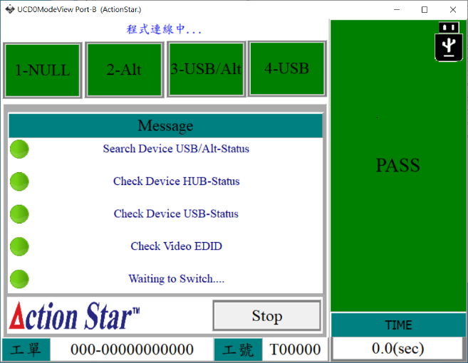

返回工單設定頁面

##### **三.錯誤訊息**

* PD版本異常  
  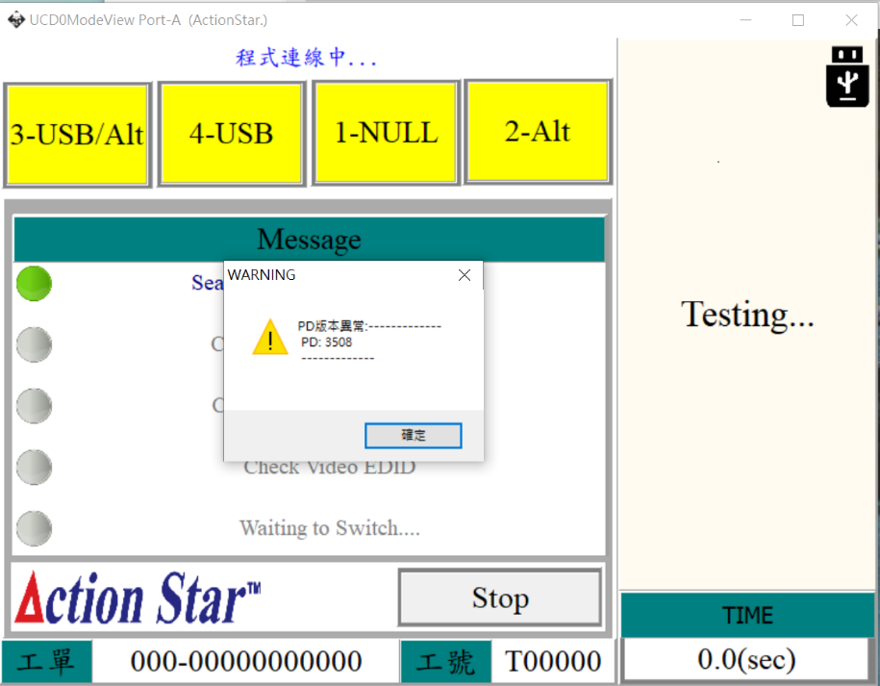
* 影像異常  
  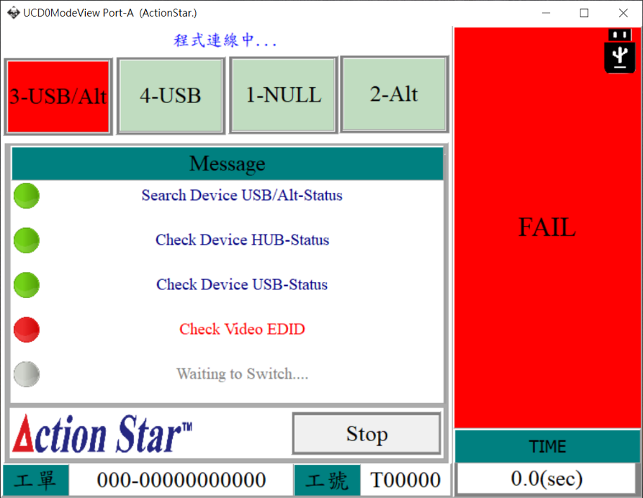
* 偵測不到LOG隨身碟

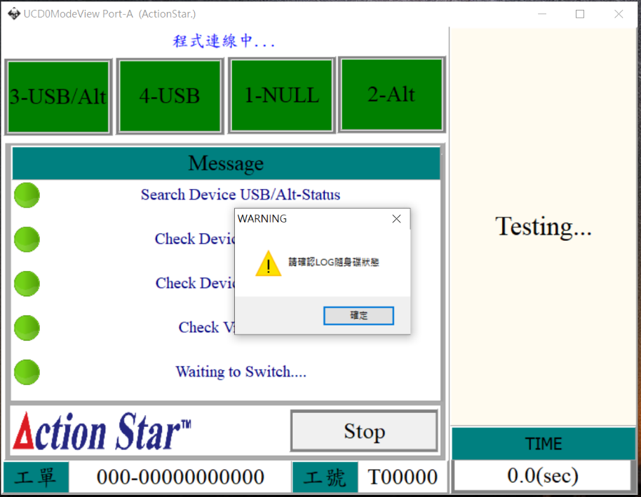

* 產品USB裝置異常

